Intrekken van openbare ruimte Van Gamerenstraat en het vaststellen van openbare ruimte Gamerenstraat in stadsdeel Oost te Amsterdam
Het college van burgemeester en wethouders van Amsterdam,

gelet op:
artikel 108 van de Gemeentewet
artikel 6 van de Wet basisregistraties adressen en gebouwen (BAG)
artikel 7 van de Verordening basisinformatie 2018
de Beleidsregel vaststelling openbare ruimte
gezien:
- het positief advies van de Adviesraad naamgeving openbare ruimten op 7 september 2023;
- het positief advies van het Dagelijks bestuur van het stadsdeel Oost op 23 januari 2024;

trekt de volgende openbare ruimte in:
- Van Gamerenstraat (BAG-type weg)
stelt de volgende openbare ruimte vast:
- Gamerenstraat (BAG-type weg)
in overeenstemming met de bijbehorende situatietekening.

Dit besluit treedt in werking op 1 april 2024.
Aldus vastgesteld in de vergadering van 13 februari 2024.

De burgemeester
Femke Halsema

De gemeentesecretaris
Peter Teesink

Bijlage 1: Huidige en nieuwe situatie

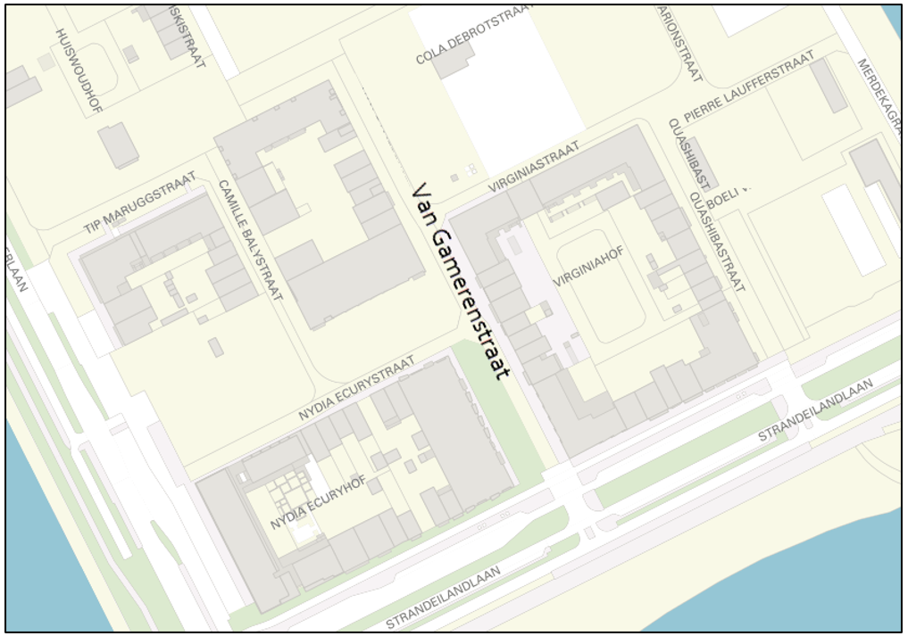
De huidige situatie in stadsdeel Oost

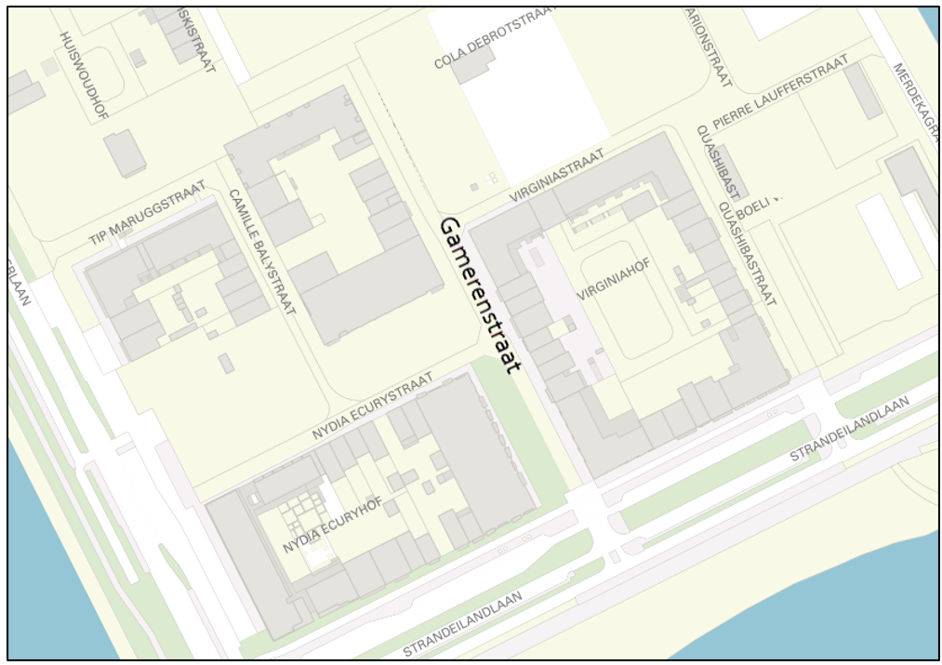
De nieuwe situatie in stadsdeel Oost
Toelichting
Gamerenstraat (voorheen Van Gamerenstraat) is vernoemd naar Virginie Gameren (Curaçao, 19 maart 1833 - datum en plaats van overlijden onbekend) Virginie was een tot slaafgemaakte vrouw die haar vrijheid bevocht door een wettelijke procedure te starten tegen haar eigenaar. Ze won deze procedure en dwong zo haar vrijheid af bij het Ministerie van Koloniën. Ze nam de achternaam Gameren aan wat haar en haar kinderen autonomie gaf.

Een vaststelling van openbare ruimten is een feitelijke handeling en geen besluit in de zin van de Algemene wet bestuursrecht en dus niet vatbaar voor bezwaar of beroep.

